**Перший рівень** — відпрацюй навички на базовому рівні.

1. Створи базу даних (із довільною назвою).

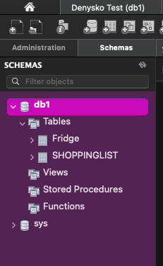

* Додай до неї таблицю зі списком покупок “Shopping List” з полями – ID, Product Name, Price, Quantity.

Визнач, яке поле буде первинним ключем.

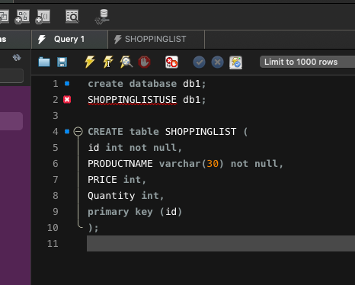

2. Внеси в таблицю 10 найменувань товарів.

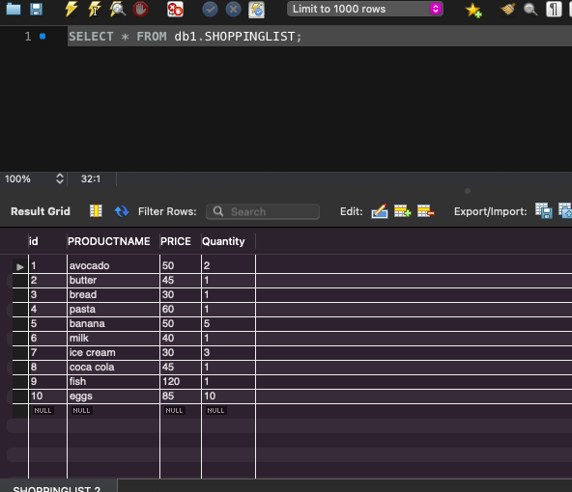

3. Зроби запит, який виведе всі поля створеної таблиці.

4. Результати роботи надішли викладачеві у вигляді скріншотів, записавши їх в Google Doc документ. Додай посилання на нього в LMS.

**Другий рівень** — детальніше заглибся в практику.

1. Виконай завдання попереднього рівня.

2. До створеної бази даних додай таблицю продуктів (Fridge), наявних в холодильнику (Item_ID, Product_ID, Product_Name, Quantity, Expiration_Date).

* Пов’яжи цю таблицю з таблицею списку покупок за допомогою зовнішнього ключа.
* Списки товарів у таблицях мають бути частково схожими (3-5 товарів).

3. Намалюй діаграму взаємозв’язків сутностей* створеної бази даних зі вказанням типів полів, первинних ключів, зв’язків між таблицями.

*у вбудованому редакторі в Google Doc, FigJam, Miro чи будь-якому іншому інструменті.

*Результати роботи надішли викладачеві у вигляді скріншотів, записавши їх в той самий Google Doc документ.*

*FOREIGN KEY*

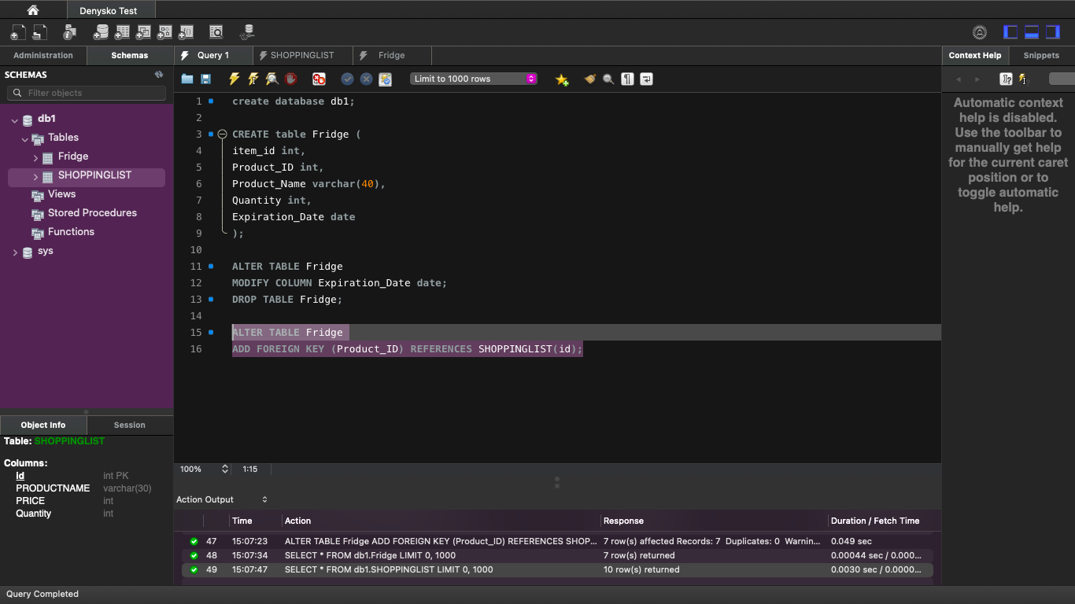

*Table: Fridge*

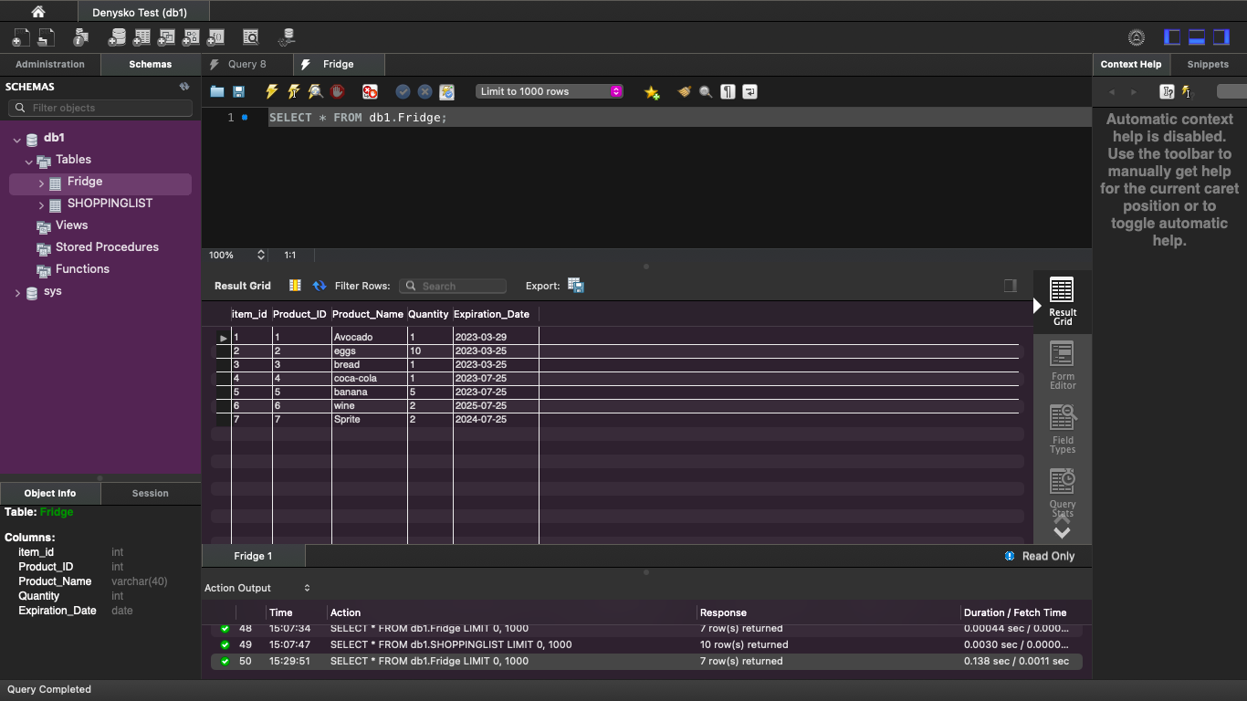

*Різнобічно опануй тематику уроку, виконавши* ***третій рівень*** *домашнього завдання:*

| 1. Виконай завдання двох попередніх рівнів.  2. Додай в таблицю Fridge 10 товарів, 5 з яких є в списку покупок Shopping_List.    3. Зроби запит, що виведе товари, яких немає в таблиці Shopping List.    *НЕ використовуй для цього завдання оператор JOIN |
| --- |